MEDIENINFORMATION | Februar 2021
Banco Santander Madrid, E
Beschützt und beschattet
Imposant markiert der neue Hauptsitz der Banco Santander seine Präsenz. Die Außenfassade wirkt vergittert – sie schirmt ab, beschützt und beschattet, während die raumhoch verglasten Innenfassaden das Licht einfangen und den Bau öffnen. Mit den Systemen VISS Fire und Janisol C4 konnte man dem hohen Sicherheitsstandard gerecht werden.
Der neue Hauptsitz der Banco Santander, ehemals Banco Popular, liegt im Madrider Stadtteil Hortaleza. Gut erschlossen durch die Autobahnausfahrt in unmittelbarer Nachbarschaft reckt sich das Gebäude siebengeschossig an der Calle Abelias der heißen Sonne Zentralspaniens entgegen. Das eindrückliche Gebäude steht zentral inmitten der halbkreisförmigen Parzelle von rund 10.600 Quadratmetern Fläche.
Für das Projekt wurde ein Wettbewerb ausgeschrieben. Aus den ausgewählten Vorstudien entwickelten sieben Teams ihre Konzepte. Das Studio Arquitectos Ayala aus Madrid ging als Gewinner hervor, im Bereich Baumanagement unterstützt durch das MC2 Estudio de Ingeniería. Der Bank schwebte ein Gebäude vor, das auf erkennbare Weise für Benutzer und Besucher die Unternehmenswerte kommuniziert: Diskretion, Sachlichkeit, Stärke, Service und Flexibilität. Ebenso legte die damalige Banco Popular drei Parameter als Grundlage für das Design fest: Optimierung von Oberflächen und Volumen, Flexibilität in der Nutzung sowie das Erreichen der LEED-Zertifizierung.

Geöffneter Monolith
Das gesamte Grundstück ist mit stählernen Stäben umzäunt. Ein an der Peripherie platzierter Portierbereich gewährt selektiv Einlass. Das Raumprogramm schließt drei Untergeschosse für Garage und Einrichtungen ein. Darüber liegt ein Erdgeschoss mit öffentlichen Bereichen wie dem großzügigen Eingang, der Erschließung, diversen Besprechungs- und Konferenzräumen sowie Büroflächen. Weitere Büroflächen türmen sich mit den darüberliegenden sechs Etagen auf.
Entstanden ist ein riesiger, blockartiger Kubus, der im Grundriss fast doppelt so lang ist wie tief: 95 x 56 Meter. Dem wuchtigen Baukörper liegt ein klares, ablesbares Raster zugrunde, das durch weiße Stahlträger und Stützen geprägt wird. Innerhalb dieses Stahlgerippes, das den ganzen Bau durchzieht, sind offene und geschlossene Einheiten erkennbar. Diese sind versetzt angeordnet, um mehr Tageslicht einzufangen und sich gegenseitig zu beschatten.
Durch seine vergittert anmutende Fassade wirkt der neue Hauptsitz der Banco Santander nüchtern und abwehrend. Doch der Monolith öffnet sich: Eingangsseitig weist der Bau einen Einschnitt auf, der vom Erdgeschoss sechs Etagen in die Höhe und fast bis zur mittigen Gebäudeachse in

die Tiefe reicht. Dieser Einschnitt bringt Tageslicht über mehrere Geschosse bis weit ins Gebäudeinnere. Der teils begrünte Innenhof führt die Besucher zum zentralen Eingangsbereich, der mitten im Gebäude unter freiem Himmel liegt. Auch seitlich an den vorderen Gebäudekanten wurden dem Kubus jeweils über sechs Geschosse Volumen entnommen. Dadurch konnte die Fassadenoberfläche erhöht und gleichzeitig vor direkter Sonnenbestrahlung geschützt werden. Die Rückseite des Baus bleibt bis auf zwei quadratische Ausschnitte, die über fünf Etagen in die Höhe reichen, verschlossen.

Innere Offenheit
Auch im Kern öffnet sich das Gebäude: Drei große begrünte Lichthöfe fluten den Bau von innen heraus mit Tageslicht. Innerhalb dieses Schemas entfaltet sich eine transparente und offene Bürolandschaft mit 16.445 Quadratmetern Fläche für helle Arbeitsplätze. Die offene Gestaltung des Raums fördert Kommunikation und Interaktion für Gruppenarbeit. Ermöglicht wurden die stützenfreien Flächen durch die bauliche Struktur mit großen Spannweiten zwischen den Stahlstützen. Das Raster der Stützen beträgt 13 x 7,80 Meter und wurde mithilfe der 30 Zentimeter dicken nachgespannten Deckenplatten statisch maximal ausgereizt.
Die vertikale Erschließung erfolgt über großzügige, natürlich belichtete Treppen. Diese hellen Begegnungszonen sollen die Treppennutzung fördern. Ungeachtet der Energieeinsparung, wenn die Aufzüge nicht für alle Bewegungen verwendet werden, verbessert dies auch die Flexibilität bei der Nutzung der Stockwerke und die Wechselbeziehung der verschiedenen Bereiche. Gehwege, Korridore und Treppen nahe der verglasten Fassade machen das emsige Treiben im Gebäude selbst wie auch von Außen sichtbar. Als Gesamtvolumen bildet der Bau einen Organismus in sich selbst.

Fassade als Sonnenschutz
Die Fassaden des Gebäudes sind raumhoch verglast. Um die Räume dennoch vor der starken Sonneneinstrahlung zu schützen, ist die Verglasung mit unterschiedlich gestaltetem Sonnenschutz versehen: Zur Gebäudeaußenseite besteht die Konstruktion der Gebäudehülle aus einer Doppelhaut. Die außenliegenden Fassaden sind mittels horizontaler Rohre vor direkter Sonneneinstrahlung abgeschirmt. Die mit Keramik ummantelten Rohre von je sechs Zentimetern Durchmesser reihen sich dort in einem horizontalen Abstand von 17 Zentimetern aneinander. Alle 260 Zentimeter werden die Rohre durch vertikale Streben gefasst. Es handelt sich dabei um Solarreflektoren, Elemente mit einem klar industriellen Charakter, die den abwehrenden Look des Gebäudes verstärken. Die keramische Beschichtung der Solarreflektor-Rohre fängt Licht ein und reflektiert es mit gedimmter Helligkeit. Sie sorgt so für ein kontrolliertes, indirektes Sonnenlicht, das je nach Einfallswinkel der Sonne ein Farbspiel mit einem samtigen Erscheinungsbild bietet.
Innerhalb des Gebäudekörpers, zu den Innenhöfen hin, wird der Sonnenschutz auf Höhe der Deckenstirnseiten einem Vordach gleich durch vertikale Rohre gebildet. Die blendfreie Nutzung des Tageslichts und der effiziente Gebrauch von Kunstlicht werden durch ein umfassendes Lichtsteuersystem für Jalousien und Lichtintensität im Inneren geregelt.
Die raumabschließende Glasfassade basiert auf dem bewährten VISS System: Hier wurden die Profilsysteme VISS Basic Fassade und
VISS Fire Fassade angewendet. Diese wirtschaftliche wie ästhetische Systemlösung ist prädestiniert für trägerunabhängige Fassadenkonstruktionen. Damit konnten die Fassadenflächen mit sehr großen Spannweiten umgesetzt werden. Für den adäquaten Unterhalt der riesigen Glasflächen umrunden Wartungsgänge jedes Geschoss. Der neue Bankhauptsitz der Banco Santander ist ein imposantes Gebäude. Die Komposition des Gebäudevolumens mit Lichthöfen und Einschnitten, die ausgeklügelte Gestaltung der Fassade und die konstruktiven Maßnahmen zur Beschattung dienen ganz der Maximierung der Tageslichtnutzung bei gleichzeitiger Minimierung des Energieaufwands. Resultat: Das Gebäude erhielt die LEED-Zertifizierung in der Kategorie GOLD. (GB)

BAUTAFEL:

Bauherr: Banco Popular, Madrid (heute: Banco Santander)
Architektur: Arquitectos Ayala, Madrid
Metallbau: INASUS S.L., Lalín; Proinller, Madrid
Verwendete Stahlprofilsysteme: Janisol C4, VISS Basic, VISS Fire EI90

Text: Gerald Brandstätter, Conzept-B Zürich
Fotos: Lluis Casals, Barcelona; Roland Halbe, Stuttgart
Bildrechte: Jansen AG, Oberriet/CH

Ansprechpartner für die Redaktionen:

Jansen AG
Anita Lösch
Industriestrasse 34
CH-9463 Oberriet SG
Tel.: +41 (0)71 763 99 31
Fax: +41 (0)71 763 91 13
Mail: anita.loesch@jansen.com

Anne-Marie Ring
Wilhelm-Dieß-Weg 13
DE-81927 München
Tel.: +49 (0)89 21 11 12 06
Fax: +49 (0)89 21 11 12 14
Mail: a.ring@bautext.de

BILDÜBERSICHT:

Die redaktionelle Nutzung der Bilddaten ist an den vorliegenden Objektbericht gebunden.

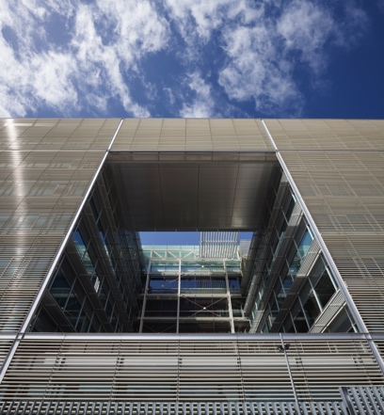

Bild 1: Eingangsseitig weist der Kubus einen Einschnitt auf, der vom Erdgeschoss sechs Etagen in die Höhe und fast bis zur mittigen Gebäudeachse in die Tiefe reicht. Der Einschnitt bringt Tageslicht über mehrere Geschosse bis weit ins Gebäudeinnere.

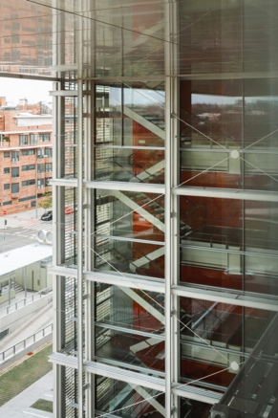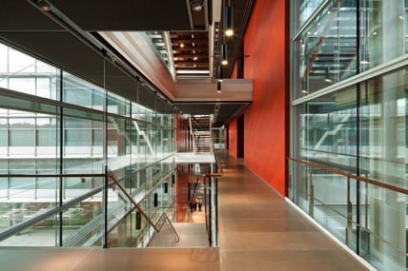

Bild 2 und 3: Korridore und Treppen nahe der verglasten Fassade machen das emsige Treiben im Gebäude sichtbar.

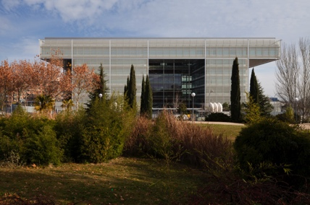

Bild 4: Die keramische Beschichtung der Solarreflektor-Rohre vor den Außen Fassaden fängt Licht ein und reflektiert es mit gedimmter Helligkeit ins Gebäudeinnere.

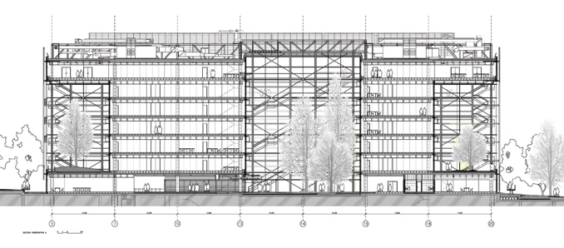

Grafik 1: Die Architekten entwarfen einen riesigen, blockartigen Kubus, dem ein ablesbares Raster zugrunde liegt. (Plan: Arquitectos Ayala, Madrid)

